Cahier des charges

Projet de Programmation

L3L1
Illustration 1: Image de présentation

Les informations d’identification du document : Les éléments de vérification du document :
Validé par :
Validé le :
Soumis le :
Type de diffusion :
Confidentialité :
Référence du document :

Version du document : 3
Date du document :
20/04/2022
Auteurs :
Youstina Abdel Massih
Thierno Bah
Pathé Mbaye Ndéye
Mehdi Hamiche

Maître d’ouvrage : | Chef de projet :
Date / Signature : | Date / Signature :
Les éléments d’authentification :

Sommaire
1. Introduction 6
1.1. Contexte 6
1.2. Historique 7
2. Guide de lecture 8
2.1. Maîtrise d’œuvre 8
2.1.1. Responsable 8
2.1.2. Personnel administratif 8
2.1.3. Personnel technique 8
2.2. Maîtrise d’ouvrage 9
2.2.1. Responsable 9
2.2.2. Personnel administratif 9
2.2.3. Personnel technique 9
3. Description de la demande 10
3.1. Les objectifs 10
3.2. Produit du projet 11
3.3. Les fonctions du produit 12
3.3.1. Les fonctionnalités de l’application 12
3.3.2. Les fonctionnalités du site web 15
3.4. Critères d’acceptabilité et de réception 16
4. Contraintes 17
4.1. Contraintes de coûts 17
4.2. Contraintes de délais 17
4.3 Contraintes matérielles 18
5. Déroulement du projet 19
5.1. Planification 19
5.2. Ressources 20
6. Annexes 21
6.1. Maquette de l’application mobile 21
6.2. Maquette du site web 26
7. Glossaire 32
8. Références 33
9. Index 34

1. Introduction

1.1. Contexte
Le projet Kourte, créé par Claude-CLD, est au stade de tracés manuels réalisés en se laissant guider par les mouvements et les vibrations dans un véhicule.
Le but : automatiser ce processus via une application mobile et un portail web qui mettront à disposition les tracés obtenus à partir des données des capteurs du smartphone. Par ces tracés visuels, l’utilisateur pourra connaître, entre autres, les trajets les plus « doux ».
Différents facteurs pour réaliser les tracés :
- État de la route, comme à Montréal où des véhicules sont équipés de capteurs permettant d'ausculter l'état des routes et de cartographier ainsi une zone, mais aussi
- Conduite
- Mode de transport (bus, train, voiture, etc.)
- Courbure de la route
  - Pente
- Accélérations
- Freinages
- Arrêts…
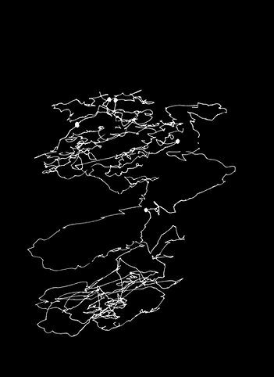Illustration 2: Dessin tracé – 35 minutes sur routes de banlieue avec feux
(Source : https://www.claude-cld.com/kourte/)

1.2. Historique
Kourte, une écriture des forces physiques, le temps d'un trajet. Les dessins se laisse guider par les mouvements dans un véhicule feutre à la main. Les tracés rendent visible le moindre mouvement ou l'absence de mouvement, ce qui est corporellement ressenti dans les transports, tel un sismogramme permettant d'observer la durée et l'amplitude des ondes mécaniques invisibles dont on découvre l'existence par leurs effets.

2. Guide de lecture

2.1. Maîtrise d’œuvre
La maîtrise d’œuvre présente l’équipe du développement chargé du bon suivi du cahier des charges et des besoins dont le maître d’ouvrage fait commande.
Elle représente l’équipe du développement :
- Youstina Abdel Massih
- Thierno Bah
- Pathé Mbaye Ndéye
- Mehdi Hamiche
Cette équipe veillera au bon suivi du cahier des charges représentant les besoins de l’enseignante encadrante.

2.1.1. Responsable
Il est conseillé pour le responsable de la maîtrise d’œuvre de lire le document dans sa totalité afin de prendre conscience de l’ensemble des éléments.

2.1.2. Personnel administratif
Il est conseillé pour le personnel administratif de lire la présentation du produit, les contraintes, le planning et les livrables.

2.1.3. Personnel technique
Il est conseillé pour le personnel technique de prendre en compte les parties sur la description du produit, l’aspect visuel et navigation ainsi que les contraintes.

2.2. Maîtrise d’ouvrage
La maîtrise d’ouvrage représente dans notre cas le client du projet, c'est-à-dire les personnes dont les besoins permettent la conception du projet.
La maîtrise d’ouvrage est assistée par l’équipe de la maîtrise d’œuvre et donc ce rôle sera assuré par l’ enseignante encadrante Flavie Tonon.

2.2.1. Responsable
Il est conseillé pour le responsable de la maîtrise d’ouvrage de lire le document dans toute sa totalité afin de prendre conscience de l’ensemble des documents.

2.2.2. Personnel administratif
Il est conseillé pour le personnel administratif de lire la présentation du produit, les contraintes, le planning et les livrables.

2.2.3. Personnel technique
Il est conseillé pour le personnel technique de prendre en compte les parties sur la description du produit, l’aspect visuel et navigation ainsi que les contraintes.

3. Description de la demande

3.1. Les objectifs
L’objectif du projet est de mettre au point une application smartphone permettant à l’utilisateur d’obtenir un tracé précis et sensible de son trajet (en voiture, en bus, en moto…). En effet, chaque tracé contiendra plusieurs informations : l’adresse, les heures / minutes / secondes, la date, le type de route, la distance et la durée. Ces tracés vont permettre à l'utilisateur de visualiser tous les mouvements de son trajet. De cette manière, l'application aura plusieurs utilités en fonction des utilisateurs :
- Pour les entreprises : permettre de choisir un trajet doux pour les marchandises fragiles
- Pour les personnes fragiles : permettre de choisir un trajet optimal qui s’adapterait à leur handicap
- Pour les enfants : permettre de visualiser de manière ludique les mouvements de leurs trajets

Afin d’aider l’utilisateur à visualiser les tracés, les 5 derniers tracés seront disponibles dans l’historique de l’application.
De plus, il faudra créer un site web dans lequel tous les anciens tracés de l’utilisateur seront disponibles. Ce site permet aussi d’étudier l’ensemble de ses tracés à l’aide de l’affichage en temps réel et de l’image.

3.2. Produit du projet
Pour l’application mobile, le produit sera un fichier d’extension .apk, donc compatible uniquement avec Android. Il faudra également le code source du site web et de l’application mobile (pour qu’ils soient utilisés en open source).
Pour ce faire, plusieurs technologies seront nécessaires au développement de notre projet tel que :
- Java : un langage informatique orienté objet permettant la conception d’applications mobiles performantes grâce au multithreading. Il existe aussi d’autres avantages à utiliser Java :
  - la gestion de la mémoire est automatique
  - le développement d’applications est sécurisé
  - il peut être utilisé sur plusieurs plateformes
  - il permet une évolution facile pour les applications
- XML : pour structurer les données
- Android : le système d’exploitation mobile
- Android Studio : permet de développer des applications mobiles Android
Ensuite, pour le site web, on aura besoin des technologies suivantes :
- HTML : permet de définir l’affichage du site
- CSS : permet la mise en forme du site web (avec les liens, les images…)
- JavaScript : comme pour Java, JavaScript est un langage informatique orienté objet. Ce langage permet de rendre une page web dynamique
- SQL : permet d'interagir avec les bases de données d’un site web

3.3. Les fonctions du produit
L’application devra tout d'abord utiliser l’accélérateur pour le dessin du tracé et le GPS du smartphone dans le but d’avoir l’orientation de l’utilisateur. L’utilisateur pourra aussi visualiser ses trajets.
Ensuite, le site web permettra de retrouver tous les trajets avec des informations complémentaires. Ce site permettra à l’utilisateur de retrouver tous les tracés avec les informations.

3.3.1. Les fonctionnalités de l’application
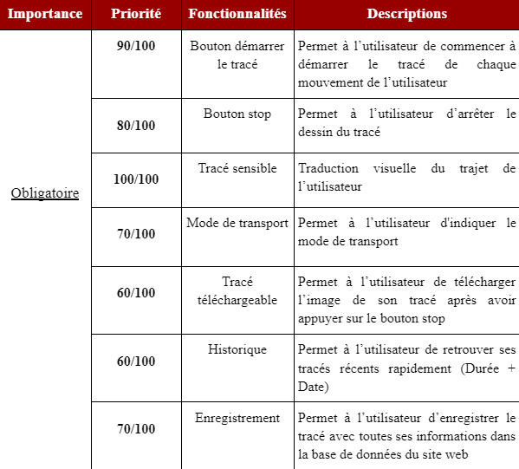Illustration 3: les fonctionnalités obligatoires de l’application
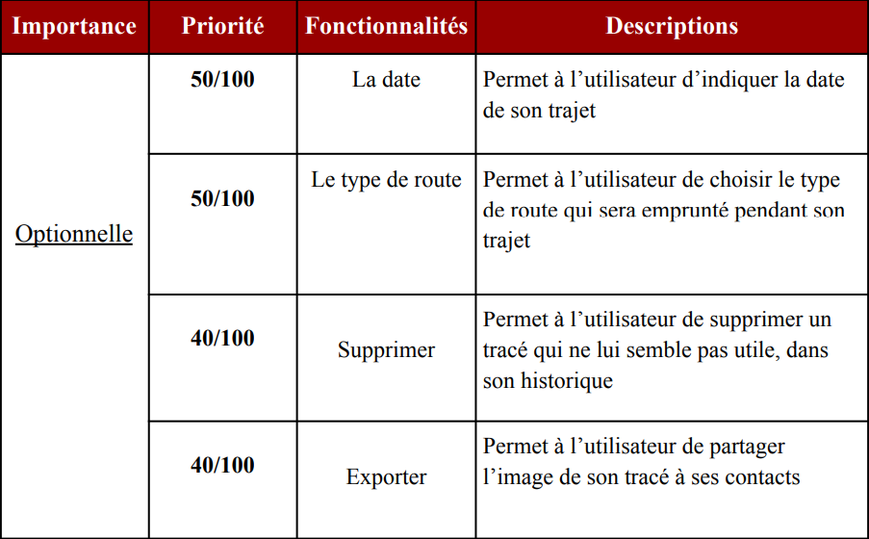Illustration 4: les fonctionnalités optionnelles de l’application
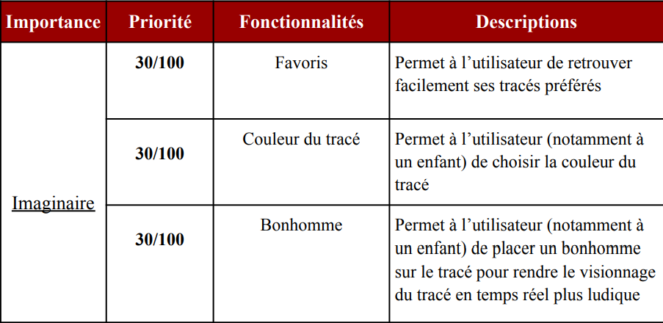Illustration 5: les fonctionnalités imaginaires de l’application

3.3.2. Les fonctionnalités du site web
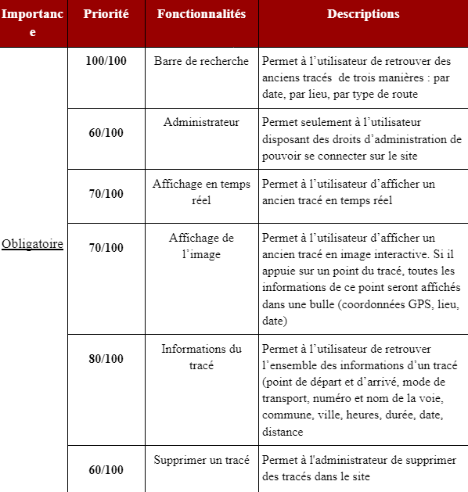Illustration 6: les fonctionnalités obligatoires du site web
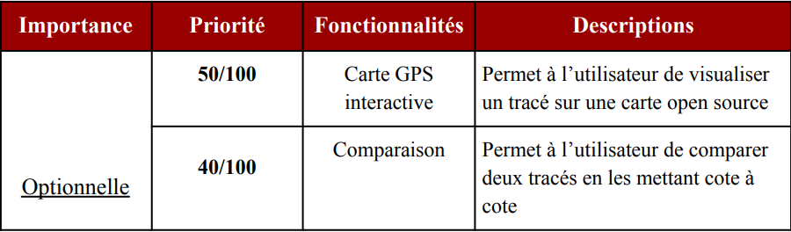Illustration 7: les fonctionnalités optionnelles du site web

3.4. Critères d’acceptabilité et de réception
Premièrement, l’application doit être capable de traduire visuellement le trajet de l’utilisateur avec un tracé sensible, afficher toutes les informations liées à ce trajet et retrouver l’orientation de l’utilisateur. Ainsi, il faut pouvoir télécharger l’application sur un système d’exploitation Android.
Deuxièmement, le site web doit pouvoir afficher l’ensemble de tous les trajets de l’utilisateur de manière fluide, sans bugs.
Enfin, l’application et le site web devront être achevée dans le temps imparti. L’application doit pouvoir être installé sur un grand nombre de téléphones Android (la version 7.0 permettra la transmission des données rapide sur l’application pour utiliser les capteurs du téléphone, et pour un max de compatibilité ) et demandera l'autorisation à l'utilisateur pour utiliser les capteurs du téléphone.

4. Contraintes

4.1. Contraintes de coûts
Ce projet a un but éducatif, son budget est nul et les membres du groupe ne seront pas rémunérés.

4.2. Contraintes de délais
○ Début des projets : 17/01/2022
○ Pré-soutenances : du lundi 12 avril 2022 au vendredi 16 avril 2022
○ Date de dépôt du rapport : avant le 15/05/2022 à 18h sur la forge
○ Date de fermeture de la forge : 15/05/2022 à 18h

Pour un planning détaillé, se référer à la partie 5.1. Le projet doit être achevé en semaine 12. Le code source, la documentation et les exécutables doivent être rendus cette même semaine.
Concernant les étapes intermédiaires où un livrable sera attendu :
- Le cahier de recette doit être rendu en semaine 4
- La conception détaillée doit être achevée en semaine 5
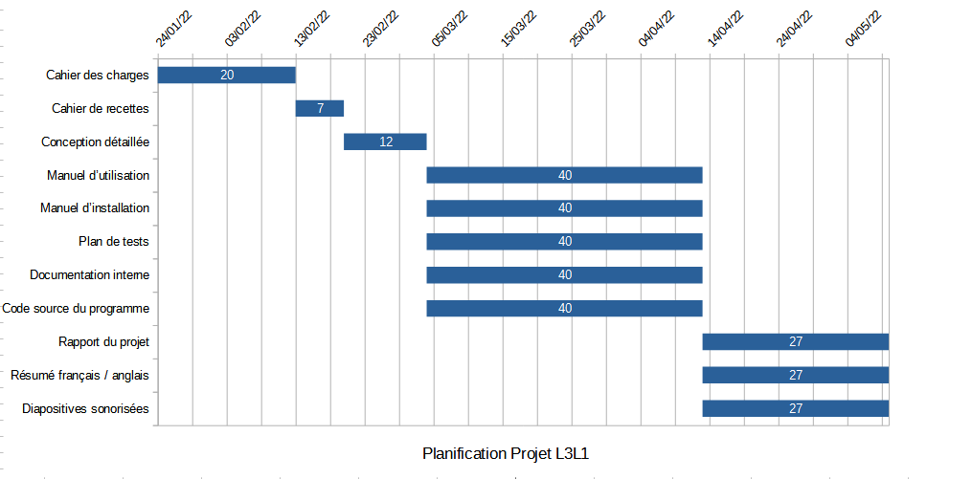Illustration 8: Diagramme de Gantt

4.3 Contraintes matérielles
Afin de pouvoir concevoir le produit, il faudra disposer :
- un ordinateur - pour programmer l’application
- un smartphone muni d’un système d'exploitation Android pour assurer la compatibilité de l’application

Les capteurs du téléphone devront être fonctionnels pour que le tracé soit correctement dessiné.

5. Déroulement du projet

5.1. Planification
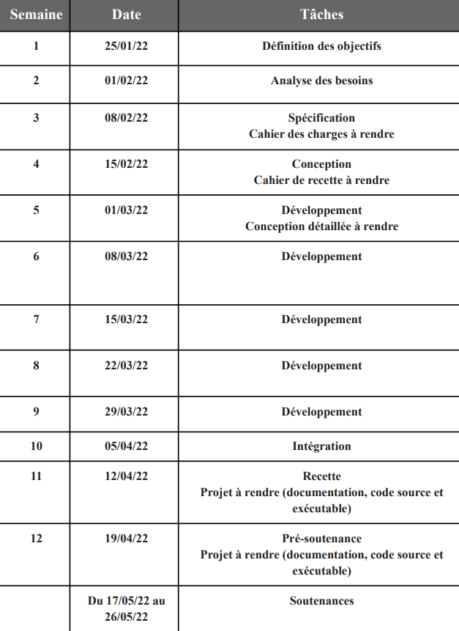Illustration 9: Planning de projet

5.2. Ressources
L’aide et les conseils de l’encadrante. Quelques sources sur internet peuvent être utilisées aussi.
Site web des projets : https://www.ens.math-info.univ-paris5.fr/projets-informatiques/

6. Annexes

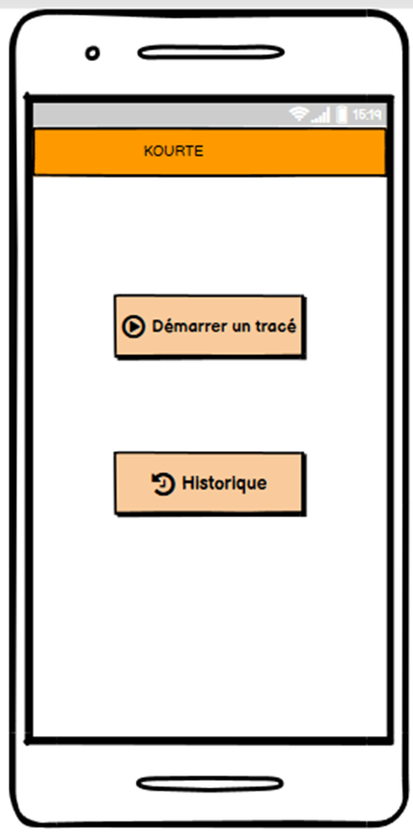
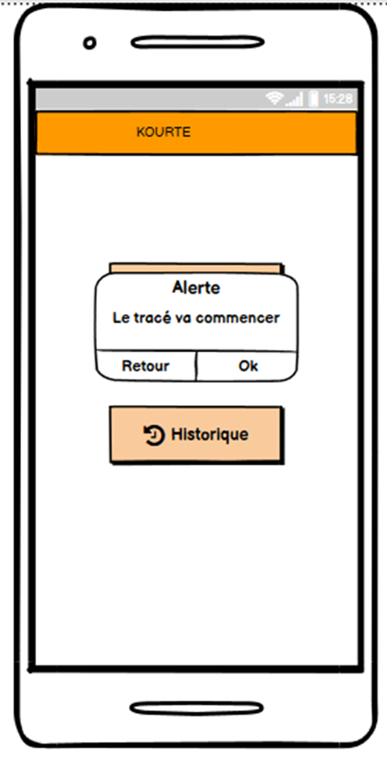
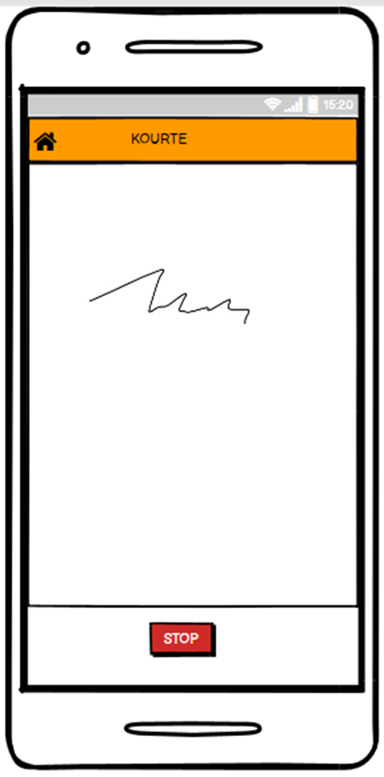
6.1. Maquette de l’application mobile
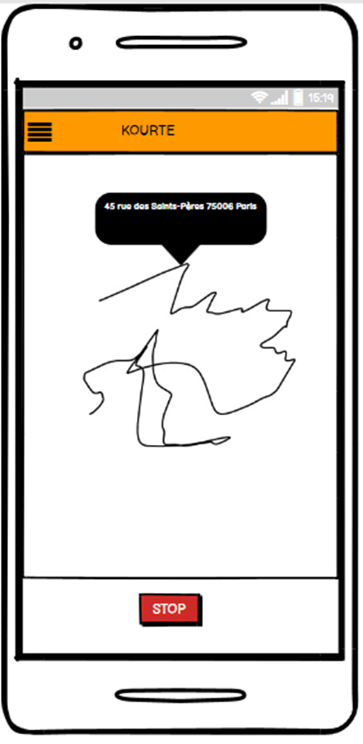
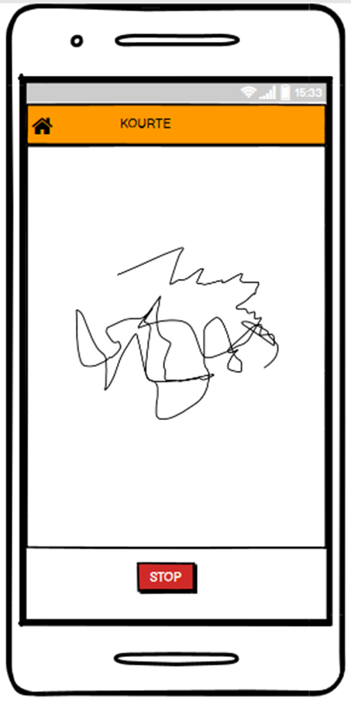
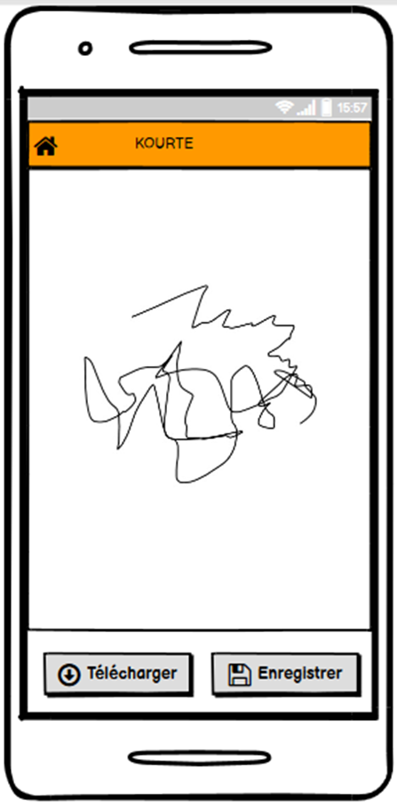
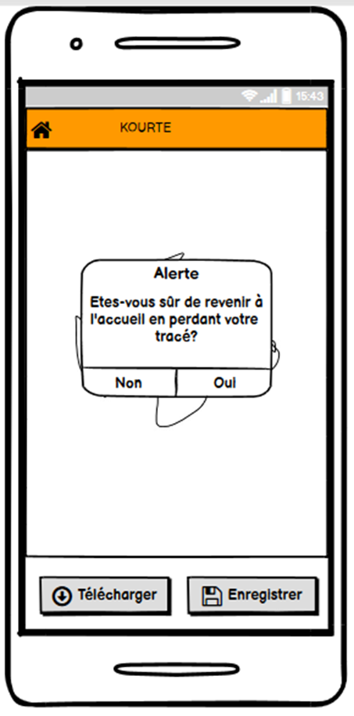
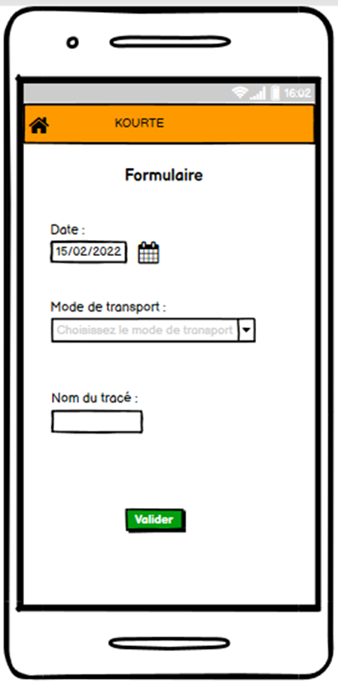
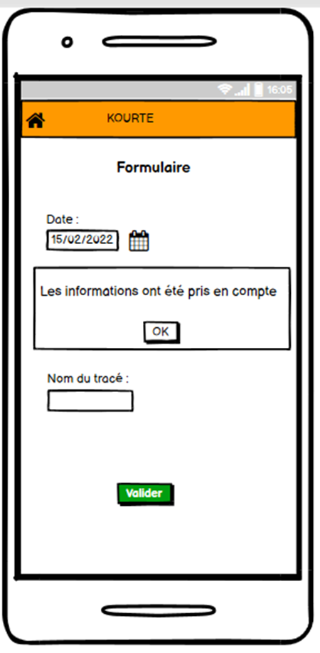
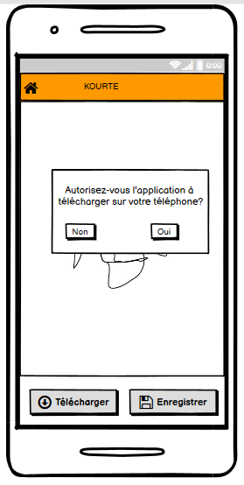
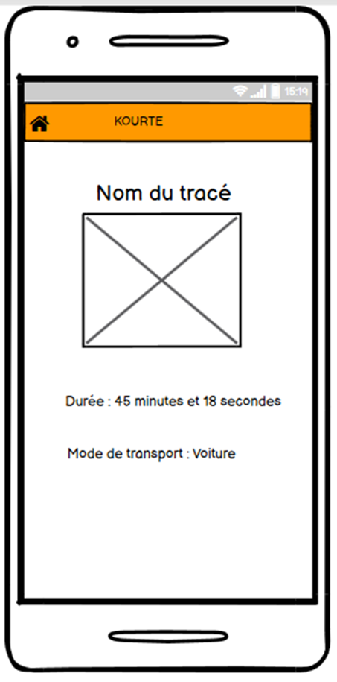
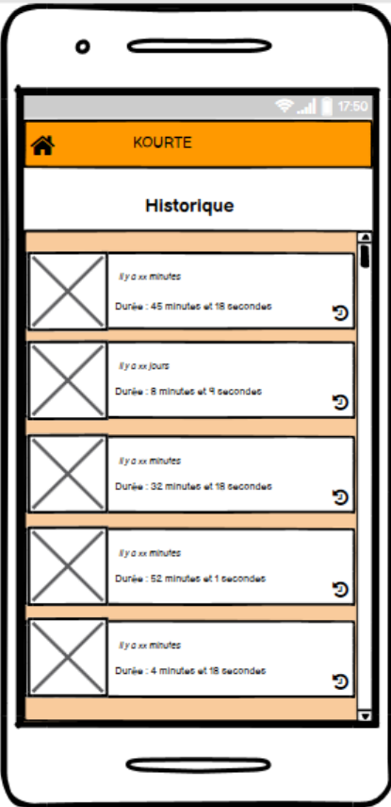

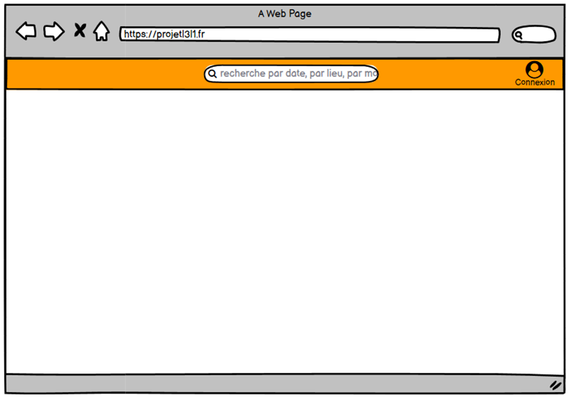
6.2. Maquette du site web
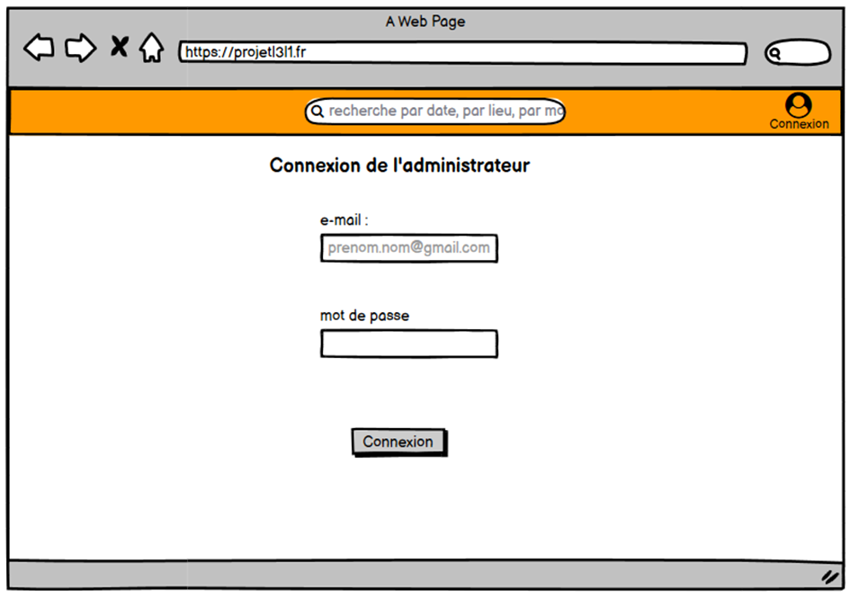
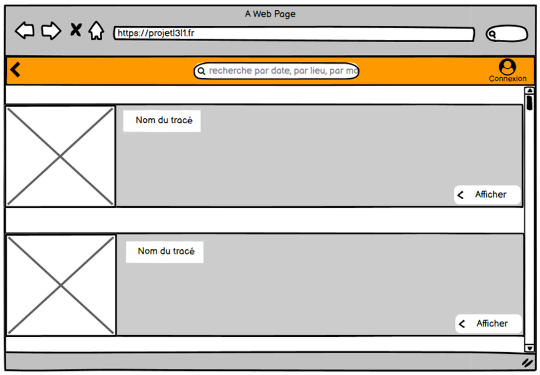
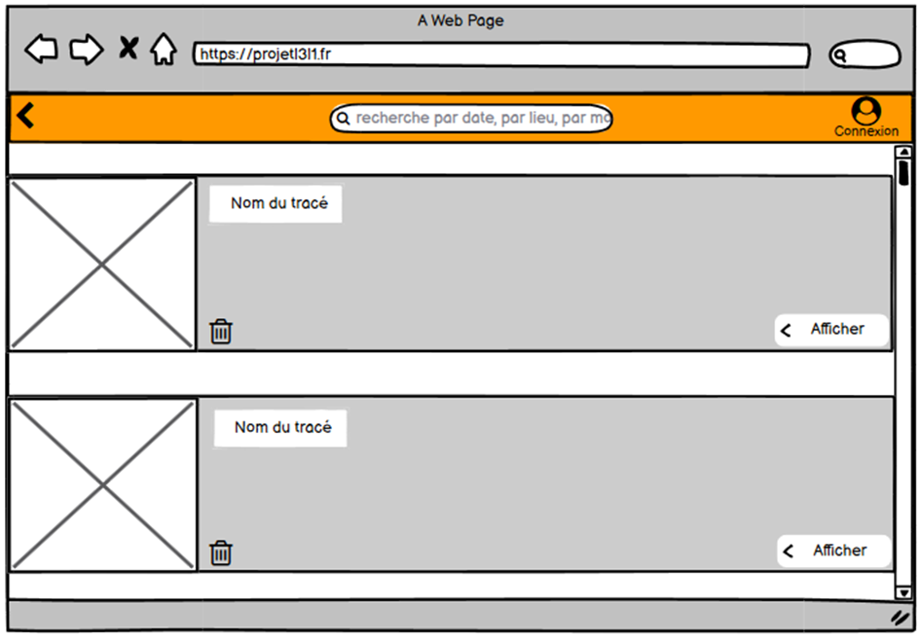
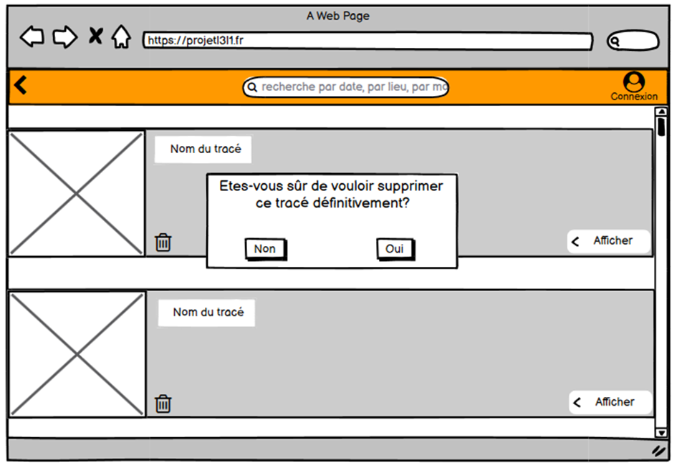
Du point de vue de l’administrateur :
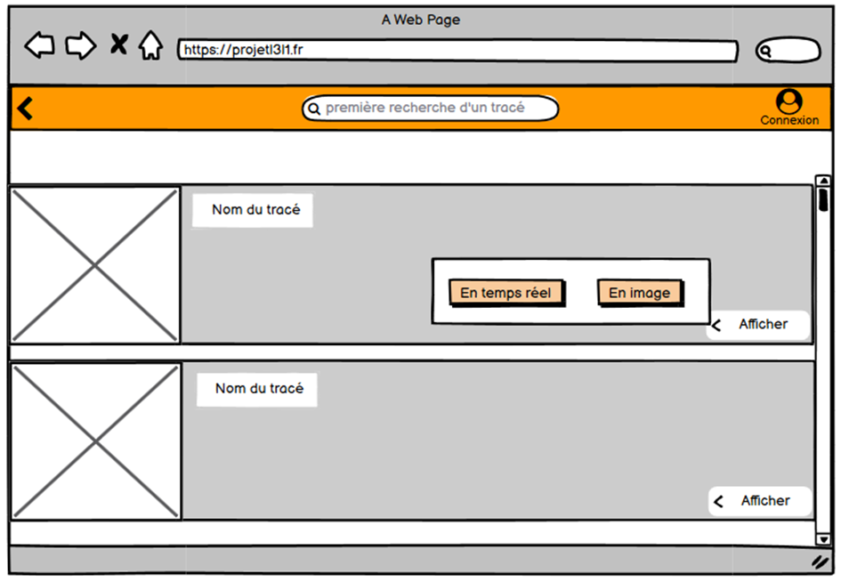
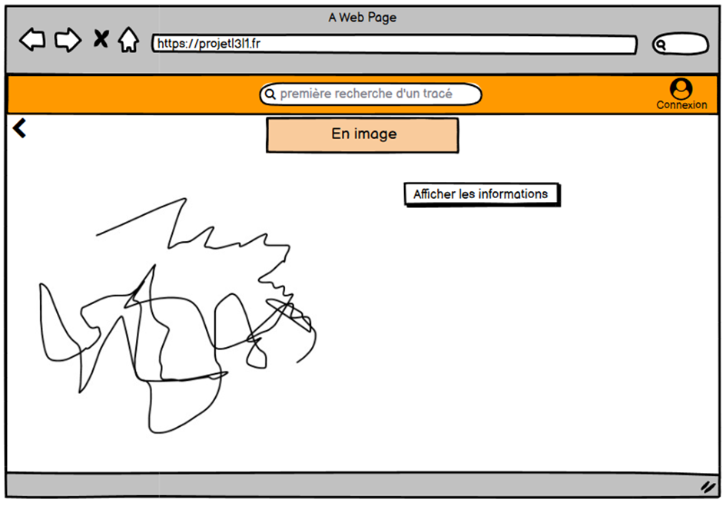
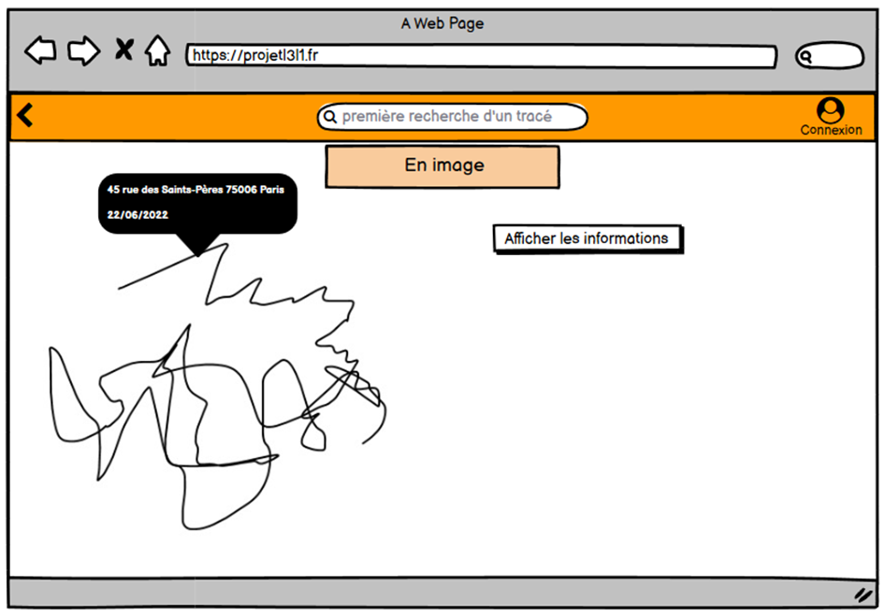
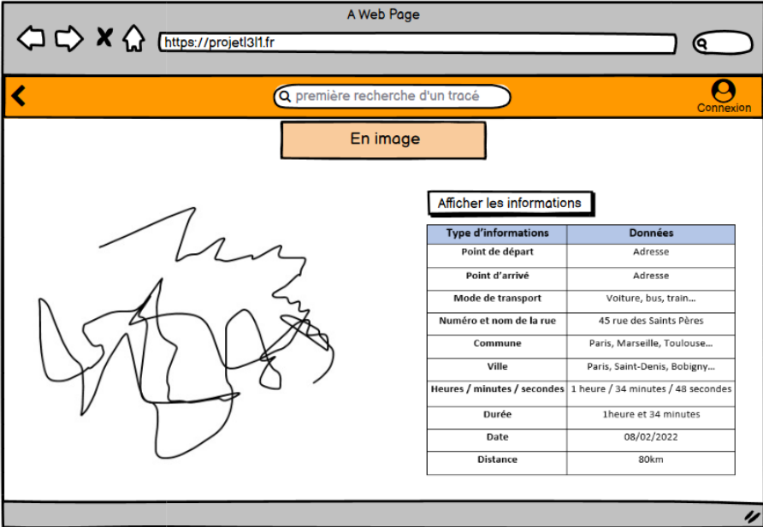
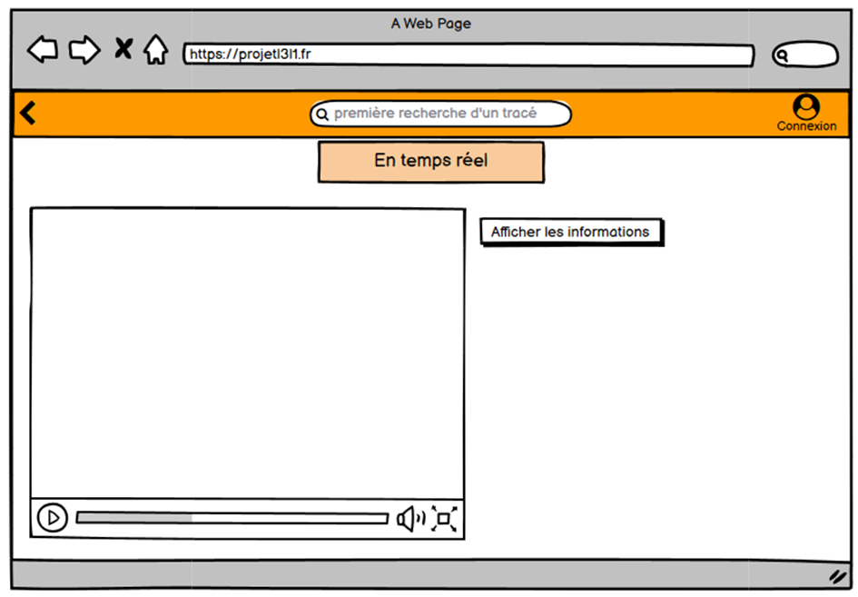
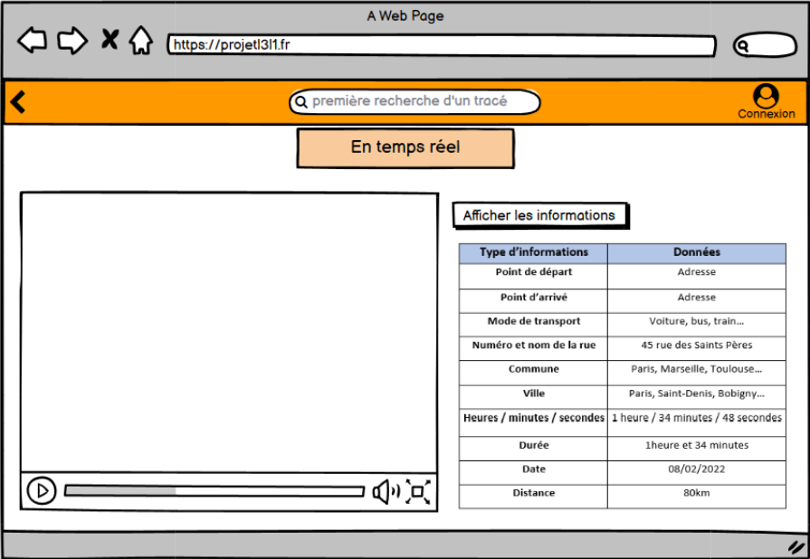

7. Glossaire
- CAHIER DES CHARGES : Document qui doit être respecté lors de la conception d'un projet
- APPLICATION MOBILE : Logiciel applicatif développé pour un appareil électronique mobile, tel qu'un assistant personnel, un téléphone portable, un smartphone, un baladeur numérique, une tablette tactile…
- APPLICATION : Programme ou ensemble de programmes destiné à aider l'utilisateur d'un ordinateur pour le traitement d'une tâche précise
- PORTAIL WEB : Site web qui offre une porte d'entrée commune à un large éventail de ressources et de services accessibles sur Internet et centrés sur un domaine d'intérêt ou une communauté particulière

- .APK : de l’acronyme Android PacKage, extension de fichier Équivalent du“.exe” sur Windows
- ANDROID : Logiciel géant pour téléphones portables, tablettes et bien d'autres appareils qui peuvent être intelligents, comme par exemple certaines voitures. C’est le système d'exploitation le plus utilisé au monde sur mobile. Il permet la communication entre un utilisateur et son appareil
- ACCELEROMETRE : Capteur sur téléphone qui permet de détecter les changements d'orientation de l’appareil. C’est ce capteur qui permet de basculer en mode portrait ou paysage
- GPS : Système de géolocalisation grâce aux satellites et à des récepteurs appelés également GPS. Une personne peut savoir où elle se trouve de façon très précise et trouver son chemin pour aller à un endroit

8. Références
https://www.claude-cld.com/kourte/

https://ici.radio-canada.ca/nouvelles/special/2017/07/etat-chaussee-rues-routes-ville-montreal/index.html

https://donnees.montreal.ca/ville-de-montreal/condition-chaussees-reseau-routier

https://ceriu.qc.ca/system/files/e1.5_j.carrier_-_auscultation_et_gestion.pdf

http://webstar-electro.com/actualite/comprendre-les-capteurs-de-smartphones-et-leur-utilite-21819.htm

https://www.ens.math-info.univ-paris5.fr/projets-informatiques/projets/dates

https://www.ens.math-info.univ-paris5.fr/projets-informatiques/

https://forge.ens.math-info.univ-paris5.fr/login?back_url=https%3A%2F%2Fforge.ens.math-info.univ-paris5.fr%2Fattachments%2Fdownload%2F4596%2Fpre%25cc%2581sentation2%2520Kourte%2520projet%2520tutore%25cc%2581.pdf

https://developer.android.com/studio?hl=fr&gclid=Cj0KCQjwgYSTBhDKARIsAB8KuktzDN4F0N1KgZu1Tlems1pzjIfU67MhqFr7r6C5SGZH_JMTUi8yok8aAku9EALw_wcB&gclsrc=aw.ds

9. Index
Index des figures
Illustration 1: Image de présentation 1
Illustration 2: Dessin tracé – 35 minutes sur routes de banlieue avec feux 7
Illustration 3: les fonctionnalités obligatoires de l’application 13
Illustration 4: les fonctionnalités optionnelles de l’application 14
Illustration 5: les fonctionnalités imaginaires de l’application 14
Illustration 6: les fonctionnalités obligatoires du site web 15
Illustration 7: les fonctionnalités optionnelles du site web 15
Illustration 8: Diagramme de Gantt 18
Illustration 9: Planning de projet 19
Index lexical
accélérateur 12
ACCELEROMETRE 32
Android 11
ANDROID 32
Android Studio 11
application 6, 10 sqq., 16
APPLICATION 32
application mobile 6, 11
APPLICATION MOBILE 32
CAHIER DES CHARGES : Document qui doit être respecté lors de la conception d'un projet 32
capteurs 6
CSS 11
doux 6, 10
extension .apk 11
GPS 12
HTML 11
Java 11 sq.
JavaScript 12
Kourte 6 sq.
multithreading 11
portail web 6
PORTAIL WEB 32
site web 10 sqq., 16
Site web 32
smartphone 6, 10, 12, 32
SQL 12
tracé 6 sq., 10
trajets 6, 10, 12, 16
transport 6 sq.
utilisateur 6, 10, 12, 16, 32
XML 11

